浦东新区数字运营平台建设项目展览陈列服务项目采购需求
- 说明

1 总则
1.1 投标人应具备国家或行业管理部门规定的，在本市实施本项目所需的资格（资质）和相关手续（如果有），由此引起的所有有关事宜及费用由投标人自行负责。
1.2 投标人提供的服务应当符合招标文件的要求，并且其质量完全符合国家标准、行业标准或地方标准。
1.3 投标人在投标前应认真了解项目的实施背景、应提供的服务内容和质量、项目考核管理要求等，一旦中标，应按照招标文件和合同规定的要求提供相关服务。
1.4投标人认为招标文件（包括招标补充文件）存在排他性或歧视性条款，自收到招标文件之日或者招标文件公告期限届满之日起10日内，以书面形式提出，并附相关证据。
1.5投标人对所提供的服务应当享有合法的所有权，没有侵犯任何第三方的知识产权、商业秘密、技术秘密等权利，而且不存在任何抵押、留置、查封等产权瑕疵。如采购人使用该服务构成上述侵权的，则由中标人承担全部责任。
1.6 采购人在技术需求和图纸或图片（如果有）中指出的工艺、材料和货物的标准以及参照的技术参数或型号仅起说明作用，并没有任何限制性和排他性，投标人在投标中可以选用其他替代标准、技术参数或型号，但这些替代要在不影响功能实现的前提下，并在可接受范围内接受偏离。
1.7 投标人应根据本章节中详细技术规格要求，采用市场主流产品或按照要求提供定制产品参加竞标。同时，请投标人务必注意：无论是正偏离还是负偏离，都不得与招标要求相差太大，否则将可能影响投标人的得分。一旦中标，投标人应按投标文件的承诺签订合同并提供相应的产品和服务。
★1.8投标人提供的服务必须符合国家强制性标准。

二、项目概况

2 项目名称
浦东新区数字运营平台建设项目展览陈列服务

3 项目地点
项目位于上海市浦东新区东三里桥路1018号9幢上海数字产业园C座辅助研发楼。

4 招标范围与内容
4.1 项目背景及现状
4.1.1 项目背景
为贯彻落实国家“数字中国”战略和上海“城市数字化转型”部署，聚焦上海建设具有世界级影响力的国际数字之都战略目标，浦东需持续发挥新区先行先试、引领示范作用，不断探索最新模式在城市数字化转型的应用，加快形成数字化转型示范标杆，全面助力浦东打造社会主义现代化建设引领区。
浦东新区数字底座经过多年的建设，积累了很多优秀的技术成果与实施经验。为更好展现在数字化浪潮的大背景下，数据局推动浦东新区全域数字化转型引领区建设的创新举措与总体成果，彰显时代使命与责任担当，打造现代化数字治理体系的智慧窗口，拟建设浦东新区数字运营中心展厅。要求结合项目需求，对展馆定位、展陈形式、展示空间进行认真研究，通过丰富的内容、先进的技术、科学的布局、创新的形式，把浦东新区数字运营中心展厅打造成具有标杆引领意义的数字化转型示范平台。
4.1.2 项目概况
项目位于上海市浦东新区东三里桥路1018号9幢上海数字产业园C座辅助研发楼，布展面积约1554平方米。
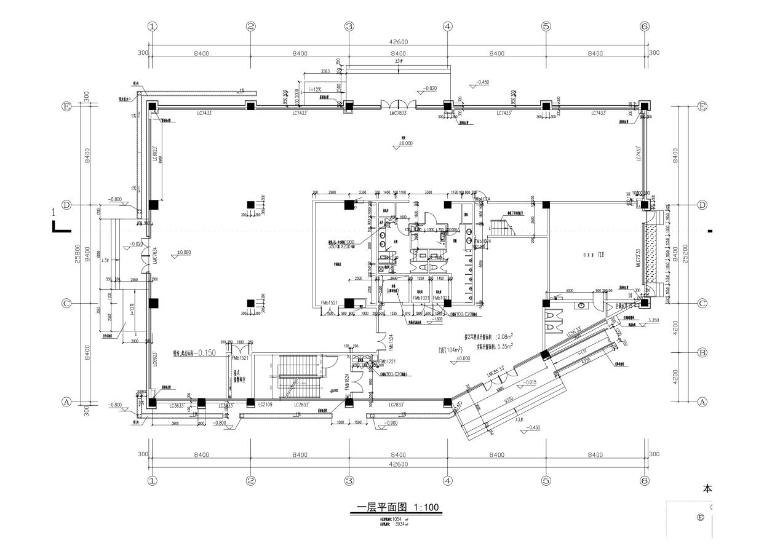
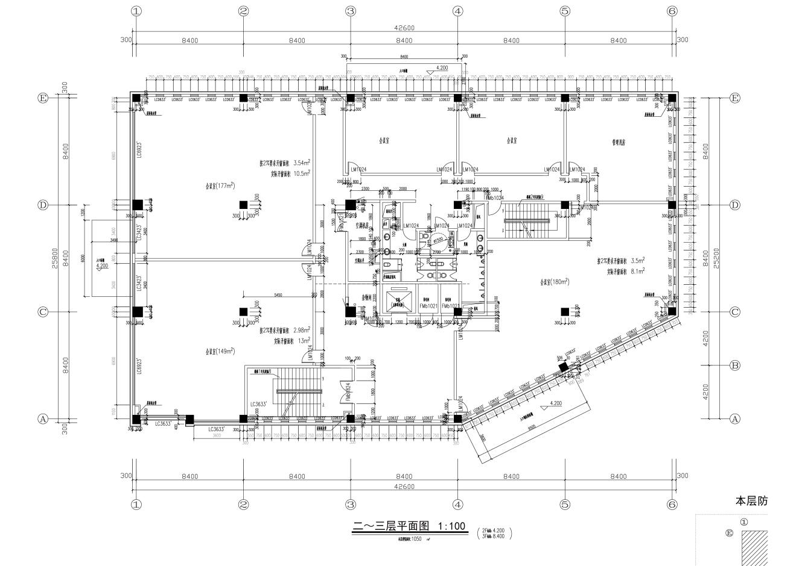
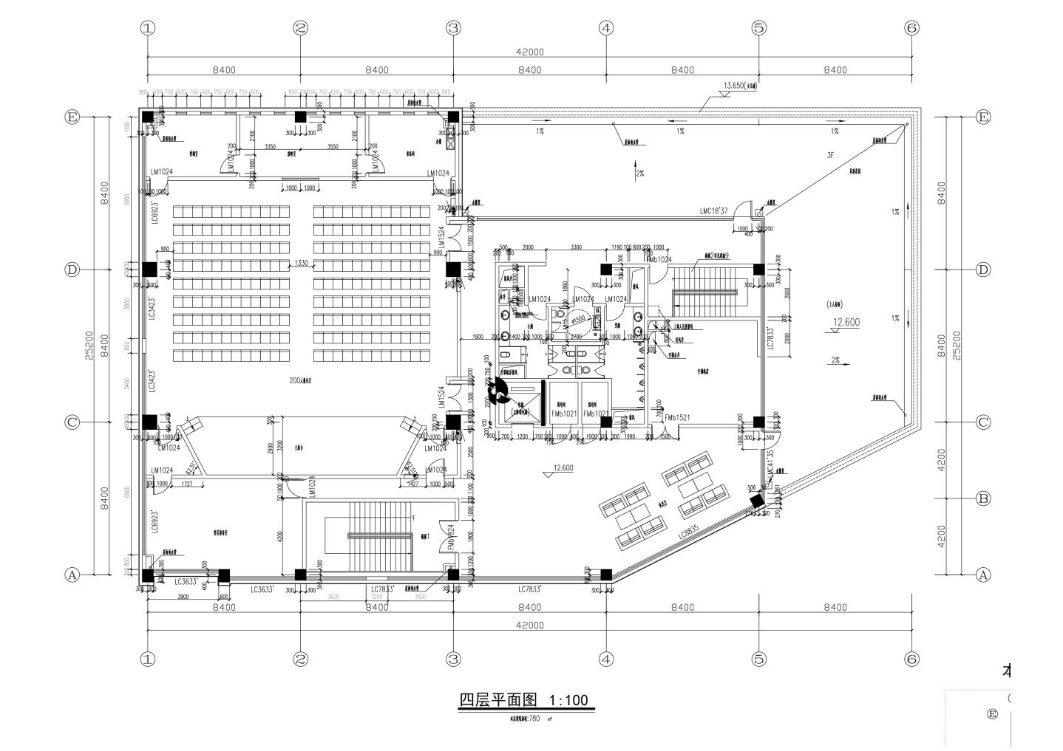
注：一楼红色区域为集中注册地（37㎡）及门卫室位置，可根据设计需求调整位置，但集中注册地面积保持不变。
4.2 项目招标范围及内容
投标人应根据采购人所提供的材料及概念需求，编撰布展大纲及深化方案，并负责项目布展规划、制作、搭建（按每个功能区最大规划使用量配备）等总包服务（包括但不限于以下内容）：
（1）本次招标范围为本项目完成上述工作应提供的设计（含展览大纲深化； 布展概念方案设计；布展方案深化设计；多媒体展示设计及系统集成；灯光布置；室内外综合环境营造；参观空间及动态人流动线；标识导览；展厅集中控制系统等）；
（2）布展施工（含对上述内容的整合、制作等）、装饰美工、设备及材料供货、安装、系统及设备测试、调校、试运转，及对供货商提供总承包管理、配合、协调服务。
（3）后期维护；投标人相关人员的操作、保养、维修培训及通过有关部门的验收期间提供必要的技术支持和配合、获取准用证，直至交付采购人使用和质量保证期内免费保养维修和质量保证期期满后的优惠保养维修等全部内容；
4.3 本项目服务期限：方案审定修改完成后，接到采购人通知后15日内进场施工，施工阶段90日历天完成。（具体开工日期及项目各完工节点要求以施工合同确定日期为准）。

5 承包方式
5.1依照本项目的招标范围和内容，中标人以包展陈实施（包括相关设备、人工、材料、 除采购人提供的展品外）、包质量、包安全的方式实施展陈总承包，并确保本项目最终验收的顺利通过。
5.2本项目不允许分包。

6 合同签订方式
6.1 本项目合同的标的、价格、质量及验收标准、考核管理、履约期限等主要条款应当与招标文件和中标人投标文件的内容一致，并互相补充和解释。

7 结算原则和支付方式
7.1 结算原则
7.1.1本项目合同结算价以审计价为准，中标人的中标单价和结算下浮率（如果有）不变，实际工作量以采购人或第三方按照招标文件规定的验收标准核定为准。
7.1.2发生设备维修的，如该设备尚在质保期内的，采购人不另行支付相关费用；如在质保期外的，单价按照投标文件中明确的备品备件单价（含维修人工费）计取，数量按实结算。如投标文件中没有类似备品备件单价可参照的，则有合同双方协商确定维修单价。
7.2 支付方式
7.2.1 本项目合同金额采用分期付款方式，在采购人和中标人合同签订后，且财政资金到位后，按下款要求支付相应的合同款项。
7.2.2分期付款的时间进度要求和支付比例具体如下：
（1）合同签订且财政资金到账后采购人支付合同总价的30%；
（2）待项目装饰工程初步完成、展品展项显示功能完整，且财政资金到位后，采购人支付合同总价的40%；
（3）待项目通过验收后，采购人支付合同总价的10%；
（4）项目竣工验收完成且审价完成后，根据最终审定价支付尾款。
7.3中标人因自身原因造成返工的工作量，采购人将不予计量和支付。
7.4采购人不得以法定代表人或者主要负责人变更，履行内部付款流程，或者在合同未作约定的情况下以等待竣工验收批复、决算审计等为由，拒绝或者延迟支付中小企业款项。如发生延迟支付情况，应当支付逾期利息，且利率不行低于合同订立时1年期贷款市场报价利率。

三、技术质量要求

8 适用技术规范与规范性文件
各投标人应充分注意，凡涉及国家或行业管理部门颁发的相关规范、规程和标准，无论其是否在本招标文件中列明，中标人应无条件执行。标准、规范等不一致的，以要求高者为准。

9 招标内容与质量要求

9.1 本项目招标内容与具体质量要求（但不仅限于）详见下表。
服务内容一览表
序号 | 服务内容 | 具体要求 | 备注
1 | 设计 | 含展览大纲深化； 布展概念方案设计；布展方案深化设计；多媒体展示设计及系统集成；灯光布置；室内外综合环境营造；参观空间及动态人流动线；标识导览；展厅集中控制系统等。
2 | 施工 | 布展施工（含对布展内容的整合、制作等）、装饰美工、设备及材料供货、安装、系统及设备测试、调校、试运转，及对供货商提供总承包管理、配合、协调服务。
3 | 售后服务 | 为采购人进行本项目相关设施、设备前期操作使用的技术支持和操作使用、维护培训，保证招标人能够正确、熟练掌握使用该类设施设备的操作和维护技能。包括 2 年维保费用。
说明：此表所列内容为本次招标核心工作内容，投标人不得缩减。

9.2 布展要求
浦东新区数字运营中心展厅以高标准设计、高质量建设为理念，站在全球视野、国家使命、上海高度的格局下，追溯浦东新区数字化转型足迹，展示浦东新区数据局主责主业与数智成果，展望未来蓝图。
室内布展追求国际化、时代性与地域性的统一，集高科技、智能化、环保节能于一体，利用多媒体、声、光、影等多种手法，努力营造简练、现代，具有强烈艺术感染力的展示环境。
浦东新区数字运营中心展厅集展示、交流、办公等功能于一体，主要接待党政团体，定位为数智枢纽、指挥中心、创新基地。
（1）主题先行，特色鲜明。设计与展示主题要因地制宜、大胆创新、特色鲜明，避免与国内其他展馆众馆一面。
（2）形式多样，重点突出。布展方式多样化，新颖别致，设计与展示重点突出；结合展示内容布置互动项目，增加观众参与性，互动项目要求创新、便捷。
（3）风格简洁,构思新颖。总体装修设计具有动感；创造亮点空间，符合项目定位；具有现代气息和高科技含量；注重新技术、新材料、新手段的应用；体现低碳、环保、节能的国际潮流。
（4）科学布局，充分共享。充分考虑各展区之间的相互关系，形成科学合理的参观路线。
（5）限额设计。设计过程中，应在充分考虑其社会效益的基础上兼顾设计与展品制作成本，维护费用和项目运营效益等经济因素。

9.3 布展内容及位置
展厅以“数智·领航”为展示主题，以时间为脉，展现浦东新区数据局在数字化浪潮的大背景下，推动浦东新区全域数字化转型引领区建设的创新举措与总体成果，彰显时代使命与责任担当。
展厅总体分为6个区域：包括战略谋划篇、基础设施篇、主责主业篇、总体成效篇、创新拓展篇、数智中枢篇。分别按照“数字启航 点亮繁星”“云数领航 智行见远”“驱动数智 赋能百业”“未来已来 扬帆星海”四个主题阐述，每个主题下细分2-7个不同场景，每个场景根据展区分配展位空间。
包含：一层、二层、三层、四层及露台，展陈共涉及布展面积1554平方米。
展厅内容位置布局如下：
类别 | 位置 | 内容
陈列布展 | 一层 | 第一部分：战略谋划篇——主题影片，“浦数”之旅，数智引领  第二部分：基础设施篇——数字运营中心一体化运营新模式  第三部分：主责主业篇——数据要素、数字经济、数字政府、数据安全  第四部分：总体成效篇——总体成效、未来技术展望
陈列布展 | 二层、三层 | 第五部分：创新拓展篇——楼梯空间
陈列布展 | 四层 | 第六部分：数智中枢篇——智慧指挥中心，分平台指挥中心

9.3.1一层主要功能为固定展厅，本层展陈面积808平方米。分为四大篇章，具体内容主题如下：
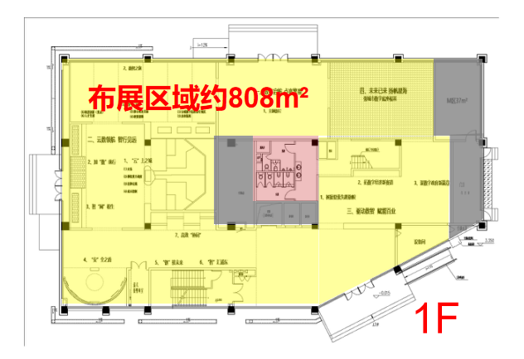
第一部分 战略谋划篇：数字启航 点亮繁星
为展厅序厅，主要是以一部数字影片，提纲挈领地展示浦东数字化转型的背景以及成果，开篇点明展示主旨。
第二部分 基础设施篇：云数领航 智行见远
以独立章节分别阐述“云、数、网、安、链、智、一网协同”7大数字底座的平台特色、技术架构以及应用成果。
云：展示以“多云异构 统一纳管”为特色的浦东政务云的发展历程，以及在全面信创背景下的建设成果和应用成效。
数：展示政务数据从存储、治理、融合到共享、服务的“全生命周期”，并通过平台建设，凸显浦东新区的数据资源管理能力和数据服务能力。
网：展示浦东政务外网在浦东践行公共管理、提供社会服务中的基础网络支撑作用。
安：展示构建全区关键信息基础设施网络安全防护态势感知防护体系，坚决守住网络与信息安全底线。
链：展示构建统一的区块链监管服务赋能平台，实现区块链应用开发统一规划、集约建设、跨链互通、安全可靠开放生态。
智：展示对整个浦东算力算法进行统一纳管，并实现集约化利用、潮汐调度，支撑多委办局跨部门共享等功能。
一网协同：展示通过一体化的协同办公平台，部门之间跨层级、跨区域、跨部门的协同联动。
第三部分 主责主业篇：驱动数智 赋能百业
本展区聚焦数据局的主责主业，重点展示数据局在组织落实国家大数据战略，统筹推进数字浦东、数字经济、数字社会、数字政府规划和建设，履行数据安全职责等方面的举措与成果。
第四部分 总体成效篇：未来已来 扬帆星海
以宏观、未来的视野，全景展现浦东在城市数字底座之上的经济治理、生活治理、政府治理的总体成效。
9.3.2二层、三层主要为楼梯空间，每层展陈面积42平方米。主要内容如下：
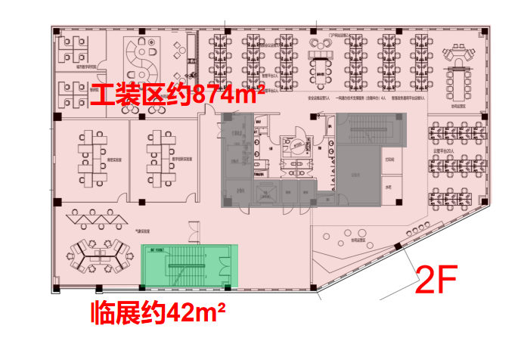
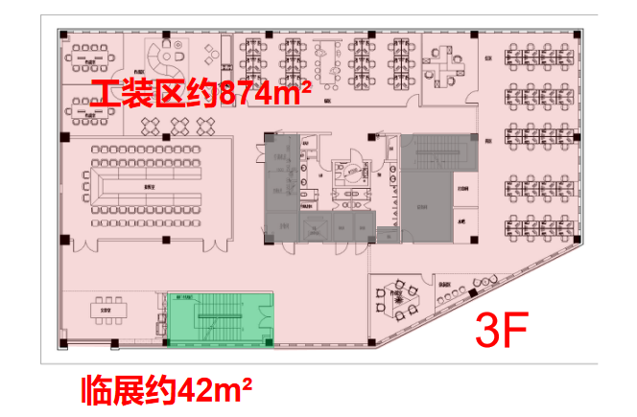
第五部分： 创新拓展篇：世界数字旅程、党建引领等。
9.3.3四层主要为智慧指挥中心与分平台指挥中心，本层展陈面积412平方米，主要内容如下：
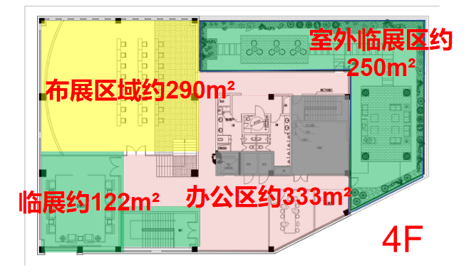
第六部分 数智中枢篇：智慧指挥中心，分平台指挥中心。
9.3.4室外临展：250平方米。
室外临展区通过对露台环境营造，实现科技下午茶、数字沙龙等主题功能。

9.4 布展理念及原则
展示本项目将打造“浦东全域数字化转型成果核心展示窗口”，展示云、数、网、安、链、智、一网协同7大数字底座，展馆实时汇聚最新信息，系统集成浦东新区在数字政府、数字经济、数字生活、数据安全等领域的标志性成果，彰显浦东作为国家数字化转型试验田的示范价值。
本项目功能定位：
最标杆，讲述浦东新区数据局探索数字经济发展、数字政府建设等方面的先行先试经验。
最先进，突出浦东新区数据局在制度改革、数字应用、场景打造等方面的首创性改革、引领性开放、开拓性创新标杆。
最浦东，综合展示浦东新区在全域数字化转型过程中的成果。
追溯浦东新区数字化转型足迹，展示浦东新区数据局主责主业与数智成果，展望未来蓝图，建设一个数智枢纽、指挥中心、创新基地。

9.5 设计内容及成果表达
报送的成果应包括但不限于下列内容：
9.5.1布展文字说明
（1）布展设计构思理念；
（2）展馆布展主题说明；
（3）展馆展陈大纲内容；
（4）重要节点处理说明；
（5）设计方认为需要说明的其他问题。
9.5.2 布展设计成果
（1）布展设计平面图；
（2）布展设计流线图；
（3）布展设计效果图；
（4）布展、装饰、装修施工图（含展品展项）；
（5）数字虚拟展览方案
（6）其他能有效表现思路和形式的相关图纸。
投标单位可根据自身设计特点，增加图纸或其他表现手段，更为有效的表达布展思路和意图。
9.5.3 图册
将方案装订成册，A3图幅（420mm×297mm）。包括：
（1）封面；
（2）目录；
（3）说明；
（4）图纸；
9.5.4应提交设计文本和设计图纸的电子文档，适合汇报、展示之用。

9.6 项目实施要求
9.6.1 时间控制：方案审定修改完成后，接到采购人通知后15日内进场施工，施工阶段90日历天完成。（具体开工日期及项目各完工节点要求以施工合同确定日期为准）。
9.6.2 项目实施方案应满足招标文件各项要求，安排科学合理，工作重点突出，结合项目特点提出切实可行的组织管理措施，确保有效地实现本项目设计与施工的质量、进度、安全和造价控制目标。主要包括以下要求：
（1）项目实施方案概述及部署；
（2）项目实施的重点、难点及主要技术保证措施；
（3）项目质量保证措施、方法及质量管理体系；
（4）项目工期保证措施、方法及详细可行的进度计划及违约责任；
（5）安全文明施工保证措施及方法、违约责任；
（6）项目的组织协调、沟通管理；
（7）投入本项目的主要施工设备情况、拟配备本项目的试验和检测仪器设备情况、劳动力计划。

9.7 展厅设备硬件及系统设计要求
9.7.1本项目中多媒体音频视频成果及硬件参数数量（但不仅限于）详见下表。
序号 | 内容名称 | 数量 | 单位 | 备注
1 | H-信息可视化设备影片制作 | 不低于1490秒 | 秒 | 包含部分人物/实景拍摄、实体场景复原、普通合成制作、普通渲染、后期剪辑
2 | L-多媒体影片制作 | 不低于420秒 | 秒 | 高清分辨率，定制（含策划、平面设计、特效制作、剪辑合成、渲染调色）
3 | 多媒体影片制作 | 不低于150秒 | 秒 | 标清分辨率，提供部分素材采集和转码编辑，策划，包装，剪辑渲染。
4 | 数字沙盘墙影片制作 | 不低于960秒 | 秒 | 实景拍摄、三维特效制作、后期合成剪辑，沉浸式视觉空间体验
5 | 信息可视化设备 | 不低于120m² | m² | 换帧频率：≥50hz/s；刷新频率： ≥1920hz/s
6 | 音响 | 不低于29只 | 只 | 灵敏度：≥90dB；阻抗：≥8Ω；额定功率：≥60W
7 | 液晶电视 | 不低于18台 | 台 | 分辨率:≥1366*768；屏幕比例: ≥16:9
8 | 液晶拼接屏 | 不低于24台 | 台 | 分辩率：≥1920*1080；  亮度：≥ 400cd/㎡；图像比例：≥16:9
9 | 多媒体互动软件 | 不少于10套 | 套 | 包含飞屏软件开发及内容制作作、互动超级魔镜墙软件开发及内容制作、触摸屏内容及软件设计/制作、数字沙盘同步播放等互动控制软件
9.7.2布展物料要求
（1）展墙、展台、道具等达到较高工艺设计水平。
（2）各展区内的视觉导引系统应有整体、统一的专业设计。
（3）展标、版面、说明牌、多媒体等用材上乘，制作精良。
9.7.3中央控制系统是对声、光、电等各种设备进行集中控制的设备。可集中对展示中的各类多媒 体设备、灯光系统、机械系统进行管理和控制，实现对多媒体展项的智能化管理。可控制多媒体展项内所有设备（电脑主机、LED屏体、触控一体机、播放器、灯光等），并发送命令控制设备的开机、关机、播放等，实现对展馆多媒体展项的智能化 集中控制。
（1）功能特点
①控制所有设备的电源输入，保障设备安全，节约能源；
②控制电脑主机、投影机，进行开/关机；
③控制电脑主机、播放器进行播放、停止、暂停等功能；
（2）功能描述
①实现LED屏体的控制：
控制屏体的供电和完全断电；控制屏体电脑主机开关机，能够自动实现关联动作，保护屏体：如关闭LED屏体时，待屏体完全关闭后再完全切断屏体电源。
②实现A/V设备的控制：
控制播放器的播放动作，如播放、暂停、停止等功能；自动控制PC主机的开机、关机，待PC主机完全关闭后自动完全断电；
③集中管理多个系统：
可以利用中控软件对每个系统（控制模块）进行独立命名、编组、添加说明信息；
④集中控制：
利用软件的功能，一次性可以将所有系统开机；利用软件的功能，一次性可以将所有系统关闭；
利用软件的功能，可以对所有系统设置进行整体日程安排；
利用软件的功能，通过对单个多媒体系统进行单独的网络控制。
（3）展厅多媒体
在展馆的设计过程中可考虑运用多媒体技术，深度挖掘展馆展陈对象所蕴含的背景、意义，给观众带来全新的科技体验，提高观赏度、令人产生探索的兴趣，给人留下深刻印象。结合展品对象特色来进行合理设计，使展馆显得丰富且有内涵。
①多媒体设备的选型上应考虑技术相对领先而且设备性能可靠、稳定以及维护保养的低成本与便捷性。
②内容制作必须符合陈列方案的要求，与展览整体风格统一。必须由具有相关从业经历的专业制作团队进行创作，主创人员必须有相关经历。

9.8 项目维护要求及团队要求
本项目中人员岗位要求（但不仅限于）详见下表。
序号 | 岗位名称 | 建议配置岗位人数 | 基本要求 | 备注
1 | 项目经理 | 1 | 负责项目总控，具有展览、展示项目的工作经验，有类似项目的展览、展示项目管理经验。
2 | 现场管理人员 | 2 | 负责项目现场管理和运营，具有展览、展示项目的工作经历和经验。
3 | 设计师 | 5 | 具有展览、展示项目的工作经验，具有展览、展示项目设计经验。
4 | 布展施工人员 | 4 | 应具有专业布展施工经验
 | 合计 | 12
备注：①项目经理、现场管理人员及设计师应为本单位正式员工，提供在职证明，并常驻项目现场；其他人员应在项目实施期间依法缴纳社保。
②项目人员应具有良好的职业道德和严谨的工作作风并应按照委托时限的要求按期到位开展工作。

10安全生产、文明布展、施工与环境保护要求
10.1实施期间为确保展陈作业区域周围环境的整洁和不影响其他活动正常进行，中标人应严格执行建设部《建筑安全生产监督管理规定》和上海市人民政府第18号令《上海市建设工程文明施工管理规定》的要求及其他国家与上海市有关建设工程安全文明施工管理的法律、法规和政策，积极主动落实安全文明及环境保护施工的管理和考核等有关工作，加强和做好安全、文明布展与施工的管理工作，并按规定承担相应的费用；
10.2根据有关规范标准，严密组织，精心布展与施工，做到：一、布展期间不干扰采购人其他活动正常进行，不影响自身和周边交通的需要；二、无管线事故、无伤亡事故；三、环境影响要最小化；四、现场材料堆放整齐，生活设施清洁，周边环境文明；五、清洁运输；六、满足市文明工地要求，服从发包单位的统一协调，做到文明布展、安全管理；
10.3须严格履行采购人关于现场临设及施工区域企业标识要求，布展区域与非布展区域必须分隔，布展现场必须开展以创建文明工地为主要内容的宣传、教育工作，工地醒目处必须设置布展施工铭牌(二图七牌)，管理人员必须佩卡上岗；
10.4项目实施期间，必须配备专职安全员，建立动用明火申请批准制度，配备一定数量的消防灭火器材，经项目监理单位批准后，送采购人备案；
10.5项目实施期间，必须建立安全用电制度，确保施工用电设备的完好，并设置好漏电保护装置等，杜绝施工用电事故的发生；
10.6标人在项目实施期间必须保护好施工区域内的环境和原有装饰与设施，保证环境和原有装饰与设施完好；
10.7标人在组织项目实施时必须遵守采购人的规章制度并提供布展人员名单。中标人必须按施工计划协调好现场布展工作；

11管理、考核与售后服务要求
11.1 项目管理要求
11.1.1本项目布展、设备材料供货及安装调试将纳入监理单位、采购人的管理范围，中标人在此过程中须服从上述单位的管理协调。
11.1.2投标人在投标阶段应根据本项目具体情况、采购人需求和国家、本市有关规定与标准制定管理方案，在中标后据此进行细化，经采购人确认后按照确认的管理方案和管理计划组织管理，接受采购人代表对管理质量的检查、监督和考核。未经采购人事前书面许可，中标人不得自行调整管理方案或更改管理措施。
11.1.3根据实际需要或其他原因，采购人认为确有必要调整管理方案并以书面形式要求中标人管理人员调整管理时间或更改管理措施时，中标人应遵从采购人要求，但如该项调整导致的费用增加，中标人需提出增加费用预算和依据，经由采购人确认后由采购人承担。
11.1.4中标人在投标书中承诺并经采购人认定的项目负责人及专业技术、管理人员应是本单位职工，且为该项目现场的实际操作者，并应常驻项目现场。未经采购人同意，中标人不得调换或撤离上述人员，如采购人认为有必要，可要求中标人对上述人员中的部分人员作出更好的调整。
11.1.5中标人需建立职工（含劳务工等各种类型用工）花名册等档案资料，与职工签订劳动合同，为其办理国家规定的相关保险，并按规定标准安排专业健康体检和配备劳动防护用品。
11.1.6本项目所用材料、制品、设备等均需符合相关技术规程、规范要求。
11.1.7本项目所用的材料、制品、设备等，供货单位送达施工现场后，由中标人负责办理验收交割手续，并负责日常保管工作。
11.2项目售后服务要求
11.2.1投标人须确保采购人能够得到及时优质的售后服务。投标人的服务应包括招标内容与质量要求中的具体内容及相关设备保修期内免费服务（质保期的维修服务费用包括在投标总价之内）和保修期外的有偿维护。
11.2.2 投标人须对设备的售后服务承诺，并对其的售后服务做出详细说明。
11.2.3投标人须为采购人进行本项目相关设施、设备前期操作使用的技术支持和操作使用、维护培训，保证采购人能够正确、熟练掌握使用该类设施设备的操作和维护技能。包括2年维保费用。

12保密要求
12.1中标人应遵守合同文件约定内容的保密要求。如果采购人提供的内容属于保密的，应签订保密协议，且双方均有保密义务。中标人不得利用工作之便外泄资料或做其他用途，否则中标人需承担由此引起的法律责任和赔偿采购人的经济损失。本款规定的效力及于中标人及中标人的所有雇用人员。

四、报价须知

13投标报价依据
13.1投标报价计算依据包括本项目的招标文件（包括提供的附件）、招标文件答疑或修改的补充文书、工作量清单、项目现场条件等。
13.2招标文件明确的服务范围、服务内容、服务期限、服务质量要求、售后服务、管理要求与服务标准及考核要求等。
13.3服务内容一览表说明
13.3.1服务内容一览表说明应与投标人须知、合同条件、项目质量标准和要求等文件结合起来理解或解释。
13.3.2采购人提供的服务内容一览表是依照采购需求测算出的项目服务核心工作内容，与最终的实际履约可能存在小的出入，各投标人应自行认真踏勘现场，了解招标需求。投标人如发现该表和实际工作内容不一致时，应立即以书面形式通知采购人核查，除非采购人以答疑文件或补充文件予以更正，否则，核心工作内容应以服务内容一览表为准。

14投标报价内容
14.1依据本项目的招标范围和内容，中标人提供项目服务，其投标报价应包括以下费用：设计、施工、后期维护、售后服务、管理费、利润、税金等保证布展正常运行的一切费用。
14.2除投标需求中另有说明外，本项目投标报价（即投标总价）应包括招标文件承包范围内的全部工作内容，以及为完成项目服务内容与要求而发生的辅助性、配合性的相关费用，并且充分考虑合同包含的责任、义务和一般风险等各项全部费用。
14.3投标报价应将所有工作内容考虑在内，如有漏项或缺项，均属于投标人的风险，其费用视作已分配在报价明细表内单价或总价之中。投标人应逐项计算并填写单价、合计价和总价。
14.4投标人应考虑本项目可能存在的其他任何风险因素，包括政策性调价、人工和材料成本增涨、因设备使用年限增长引起的维修成本增加和效能衰减等。
14.5投标人按照投标文件格式中所附的表式完整地填写开标一览表及各类投标报价明细表，说明其拟提供服务的内容、数量、价格构成等。
14.6投标人只需在《开标一览表》中报出对应服务期限的投标价格即可。
14.7 投标报价组成详见第四章“投标报价明细表”。

15投标报价控制性条款
15.1 投标报价不得超过公布的预算金额或最高限价，其中各年度或各分项报价（如有要求）均不得超过对应的预算金额或最高限价。
15.2 本项目只允许有一个报价，任何有选择的报价将不予接受。
15.3 投标人提供的服务应当符合国家和上海市有关法律、法规和标准规范，满足合同约定的服务内容和质量等要求。不得违反法规标准规定或合同约定，不得通过降低服务质量、减少服务内容等手段进行恶性低价竞争，扰乱正常市场秩序。
★15.4经评标委员会审定，投标报价存在下列情形之一的，该投标文件作无效标处理：
15.4.1投标报价和技术方案明显不相符的；
15.4.2 投标报价中缩减服务内容一览表内容的；

五、政府采购政策

17节能产品政府采购
17.1 按照财政部、发改委发布的《关于印发〈节能产品政府采购实施意见〉的通知》（财库[2004]185号）要求，政府采购属于“节能产品政府采购清单”（以下简称‘节能清单’）中产品时，在技术、服务等指标同等条件下，应当优先采购节能清单所列的产品。采购人需购买的材料产品属于政府强制采购节能产品品目的，投标人必须选用节能清单中相应的材料产品（清单中无对应细化分类或节能清单中的产品无法满足工作需要的除外）。
17.2 节能清单的公告媒体为中国政府采购网(http：//www.ccgp. gov.cn/)、中国环境资源信息网(http：//www.cern.gov.cn/)、中国节能节水认证网(http：//www.cecp.org.cn/)。
17.3 在采购公告发布前已经过期的以及尚在公示期的节能清单均不得作为评标时的依据。

18环境标志产品政府采购
18.1 按照财政部、环保总局联合印发的《关于环境标志产品政府采购实施的意见》（财库[2006]90号）要求，采购人采购的产品属于“环境标志产品政府采购清单”中品目的，在性能、技术、服务等指标同等条件下，应当优先采购清单中的产品。
18.2 “环境标志产品政府采购清单”的公告媒体为中国政府采购网（http://www.ccgp.gov.cn/）、国家环境保护总局网（http://www.sepa.gov.cn/）、中国绿色采购网（http://www.cgpn. cn/）。
18.3 在采购公告发布前已经过期的以及尚在公示期的“环境标志产品清单”均不得作为评标时的依据。

19促进中小企业发展
19.1 中小企业（含中型、小型、微型企业，下同）的划定按照《中小企业划型标准规定》（工信部联企业【2011】300号）执行，参加投标的中小企业应当提供《中小企业声明函》（具体格式见“投标文件格式”），反之，视作非中小企业，不享受相应的扶持政策。如项目允许联合体参与竞争的，则联合体中的中小企业均应按本款要求提供《中小企业声明函》。
19.2 依据市财政局2015年9月发布的《关于执行促进中小企业发展政策相关事宜的通知》，事业单位、团体组织等非企业性质的政府采购供应商，不属于中小企业划型标准确定的中小企业，不得按《关于印发中小企业划型标准规定的通知》规定声明为中小微企业，也不适用《政府采购促进中小企业发展管理办法》。
19.3 如项目允许联合体参与竞争的，组成联合体的大中型企业和其他自然人、法人或者其他组织，与小型、微型企业之间不得存在投资关系。
19.4对于小型、微型企业，按照《政府采购促进中小企业发展管理办法》（财库【2020】46号）和《关于进一步加大政府采购支持中小企业力度的通知》（财库【2022】19号）规定，其报价给予10%的扣除，用扣除后的价格参与评审。
19.5如项目允许联合体参与竞争的，且联合体各方均为小型、微型企业的，联合体视同为小型、微型企业，其报价给予10%的扣除，用扣除后的价格参与评审。反之，依照联合体协议约定，小型、微型企业的协议合同金额占到联合体协议合同总金额30%以上的，给予联合体4%的价格扣除，用扣除后的价格参与评审。
19.6供应商如提供虚假材料以谋取成交的，按照《政府采购法》有关条款处理，并记入供应商诚信档案。

20促进残疾人就业（注：仅残疾人福利单位适用）
20.1 符合财库【2017】141号文中所示条件的残疾人福利性单位视同小型、微型企业，享受促进中小企业发展的政府采购政策。残疾人福利性单位属于小型、微型企业的，不重复享受政策。
20.2 残疾人福利性单位在参加政府采购活动时，应当按财库【2017】141号规定的《残疾人福利性单位声明函》（具体格式详见“投标文件格式”），并对声明的真实性负责。

